Лабораторная работа №9.
ПМ.02 Выполнение слесарных работ по ремонту и техническому обслуживанию сельскохозяйственных машин и оборудования.
Тема 1.5. Технология ремонта зерновых комбайнов.

Механизмы привода рабочих органов комбайна.
Цель и содержание работы. Рассмотреть схему передач зерновых комбайнов. Найти отличие в схемах привода рабочих органов у различных модификаций комбайнов. Проверить и отрегулировать натяжение клиновых ремней и цепей. Отрегулировать предохранительные муфты колосового и зернового шнеков. Разобрать и собрать задний контрприводной вал и вариатор ходовой части комбайна. Изучить устройство натяжных звездочек, шкивов, подшипников и их уплотнений.
Оборудование рабочего места. Учебный комбайн с комплектными ременными и цепными передачами: динамометр на 50 кгс {490,33 Н); два ломика-монтировки; две линейки по 300 мм, линейка 10X30X1000 мм и линейка 10X30X2000 мм; рычаг длиной 1200 мм; медная надставка; гаечные ключи 12X14, 17X19, 22X24, 27X30; ключ для круглых гаек 55—62 мм; наставки для запрессовки манжет и подшипников, молоток слесарный 500 г, отвертка А250Х 1,4.
Последовательность выполнения работы. Поднять защитные щитки с правой стороны комбайна и установить их на кронштейны. Рассмотреть схему передач комбайна. У всех модификаций комбайнов привод ходовой части производится клиновыми ремнями 19 со шкива на правом конце коленчатого вала двигателя через блок шкивов вариатора на приемный шкив коробки передач.
Цепные передачи представлены на комбайнах втулочно-роликовыми цепями с шагом звеньев 15,875, 19,05 и 38 мм, которые применены в тихоходных передачах со скоростями до 7 м/с. Наклонный транспортер жатки и элеваторы бункера зерна имеют тяговые цепи со специальными звеньями для крепления планок и скребков.
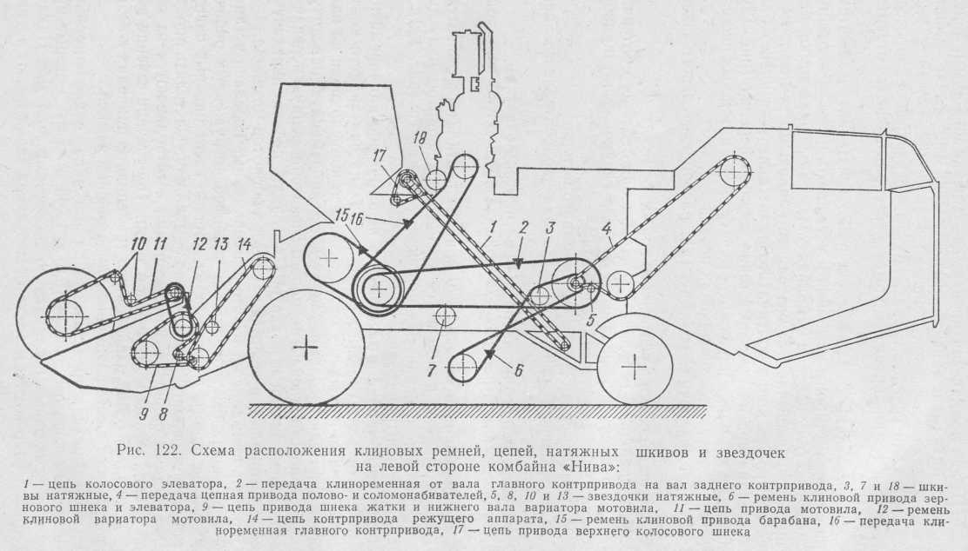
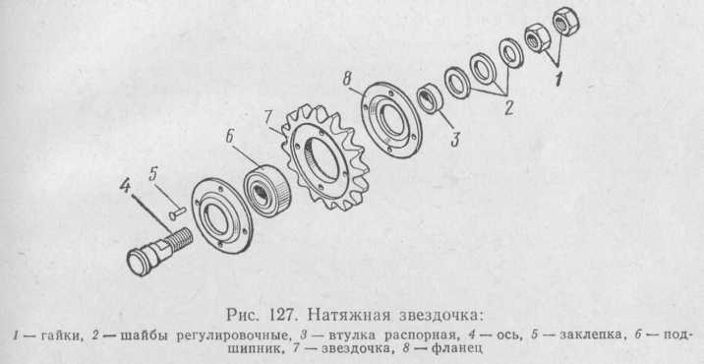
Снять и разобрать натяжную звездочку: Отвернуть гайку 1 и выпрессовать ось 4 (рис. 127). Снять клиновой ремень от главного контрпривода на вал заднего контрпривода.
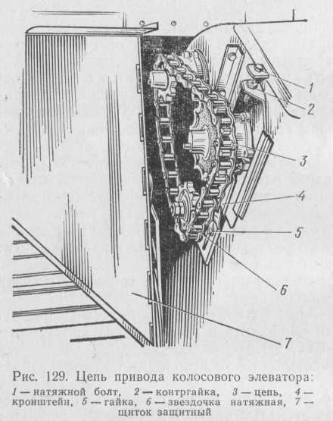
Проверить и отрегулировать натяжение цепи от вала заднего контрпривода на вал полово- и соломонабивателей: Отвести среднюю часть цепи рукой. Если отклонение будет менее 70 или более 90 мм, то нужно отрегулировать натяжение цепи натяжной звездочкой.
Проверить и отрегулировать натяжение скребковых транспортеров колосового и зернового элеваторов:
- Снять защитный щиток 7 (рис. 129).
- Открыть заслонки смотровых люков.
- Отклонить скребок рукой сначала в одну сторону, затем в другую. Если скребок отклоняется на угол, больший или меньший чем 30°, то отрегулировать натяжение цепей транспортеров.
- Отвернуть гайку 5 болта крепления кронштейна 4 звездочки 6. Переместить звездочку в пазу кронштейна, натянув цепь. Затянуть гайку 5.
- Отвернуть контргайки 2 и, вращая болты 1, отрегулировать натяжение транспортеров. Законтрить болты контргайками и установить защитный щиток 7.
Натяжение цепных передач
Контролируют натяжение по величине свободного их провисания.
Ориентировочно натяжение цепи считают нормальным, если усилием руки ее можно отвести от линии движения на 40—70 мм на метр длины ее рабочей ветви. При этом все звездочки должны лежать в одной плоскости с допустимым отклонение не более 2 мм на один метр межцентрового расстояния. Более точные данные приведены ниже.
Регулировка предохранительных муфт комбайна «Дон»
Регулируют их на срабатывание при приложении следующего крутящего момента: вал мотовила — 55—65 кгс.м, вал шнека жатки — 55—65, вал битера проставки — 58—62, вал проставки — 48—52, ведущий вал наклонной камеры — 54—66, вал зернового шнека — 10, вал колосового шнека — 10, вал контрпривода зернового элеватора — 25, вал домолачивающего устройства —25, вал привода граблин соломонабивателя — 10—12 кгс.м.

